Nomor : B/009/PMFH.9.2.A/PP.0301/2023

Lampiran :

Perihal : Permohonan Peserta Kuliah Pakar

Kepada

**Yth Ketua Program Studi DIV ASP**

di-

Tempat

Sehubungan dengan akan akan dilaksanakannya Kuliah Pakar dengan Tema “***Healthcare and Entrepreneurial***” Maka dengan ini kami memohonkan untuk mengijinkan mahasiswa DIII RMIK untuk ikut bergabung sebagai peserta dalam rangka kegiatan tersebut yang InysaAllah akan dilaksanakan pada :

Hari/Tanggal : Sabtu, 30 September 2023

Waktu : 13.00 WITA – Selsai

Tempat : Aula 2 lantai 2 Politeknik Medica Farma Husada Mararam

Demikian surat ini kami sampaikan, atas perhatian kehadirannya kami ucapkan terimakasih.

Mataram, 29 September 2023

Ketua Program Studi

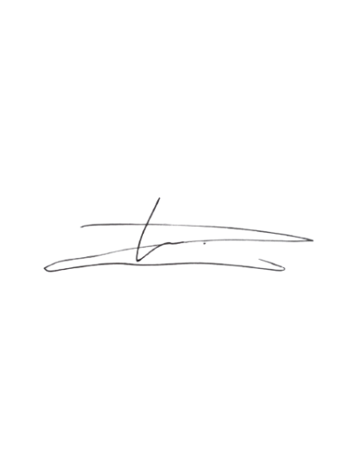DIV Teknologi Rekayasa Perangkat Lunak

Asmaul Husna RS, MT

NIK : 36.085.2022.091